Федеральное государственное автономное образовательное учреждение высшего образования «Национальный исследовательский университет «Московский институт электронной техники»

**Лабораторная работа**

**«Итеративные и рекурсивные алгоритмы, Построение остовного дерева»**

Работу выполнил

Учащийся группы ПИН-33

Карпеченков Михаил Владимирович

Под руководством

Волкова Александра Сергеевича

**Москва 2022**



Основные понятия для понимания рекурсии:

* Базис рекурсии – условие выхода из блока рекурсивных вызовов – базисное решение задачи, при условиях, когда нет необходимости вызывать рекурсию.
* Шаг рекурсии – вызов функцией самой себя при изменении параметров.

Составление рекурсивного алгоритма:

1. Параметризация;
2. Поиск тривиального случая (базиса функции);
3. 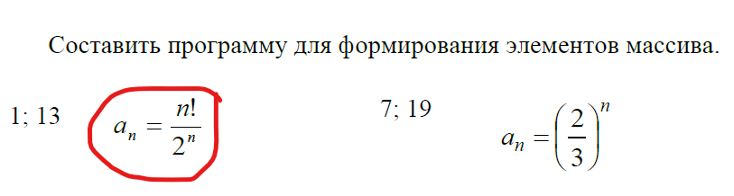Декомпозиция общего случая.

